ИНСТРУКЦИЯ ПО ЭКСПЛУАТАЦИИ СВЕРЛ АЛМАЗНЫХ КОЛЬЦЕВЫХ
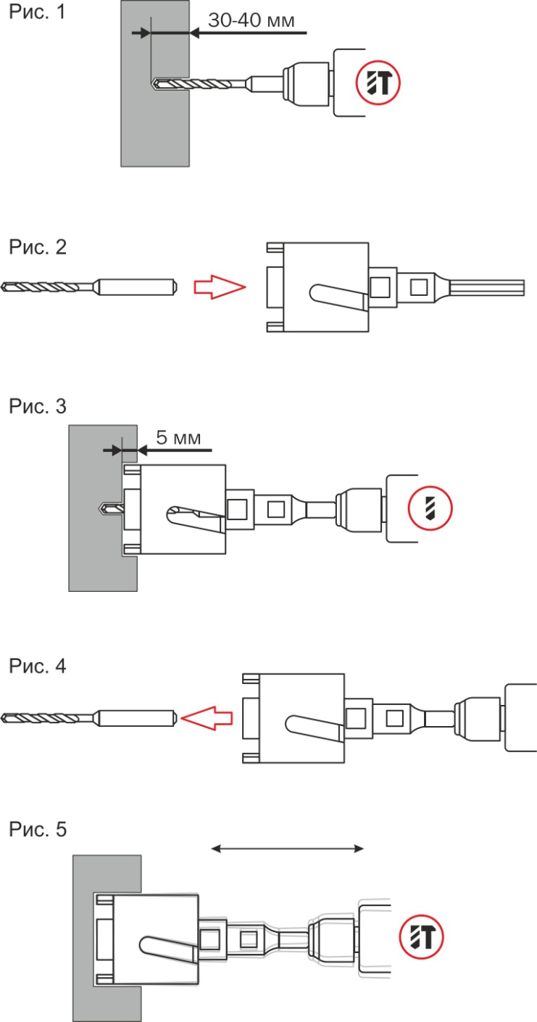
ДЛЯ ПОДРОЗЕТНИКОВ DH–D 400 / DH-DE 400 / DH-DE 400 Long

Уважаемый Покупатель!
Благодарим Вас за то, что Вы выбрали изделие DELTA Diamond Tools.

Прежде чем приступить к использованию данного изделия внимательно изучите эту Инструкцию. Строго соблюдайте правила техники безопасности применяемого Вами оборудования.

ТЕХНИЧЕСКИЕ ХАРАКТЕРИСТИКИ
Свёрла алмазные кольцевые для подрозетников предназначены для скоростного сверления армированного и неармированного бетона, кирпича, ФБС и других строительных материалов,
с использованием ударных дрелей с функцией микроудара.
Рекомендуемое оборудование: ударные дрели мощностью от 1000 Вт.
Рекомендованные обороты: от 2000 до 3000 об./мин*.
Рекомендуемая частота ударов: от 20 000 до 60 000 уд./мин.
Использовать в перфораторах запрещено!

Модель сверла | Обрабатываемый Материал | Глубина сверления | Микроудар | Использование пылеотвода | Диаметр, мм.
DH-D400 | Кирпич, бетон,  железобетон | 60 мм. | + | - | 68 / 72 / 82
DH-DE 400 |  | 60 мм. | + | + | 68 / 72 / 82
DH-DE 400 Long |  | 120 мм. | + | + | 82

Рабочая длина сверла 65/120 мм., посадочная резьба М16.

Возможно использование с переходником М16/шестигранник.
Рекомендуем использовать переходник 1/2"-20UNF/М16 вместо штатного патрона дрели (приобретается отдельно).

Сверла DH-DE 400/ DH-DE 400 Long предназначены для работы с пылеотводом (приобретается отдельно). В этом случае применение пылесоса – обязательно!

РЕКОМЕНДАЦИИ ПО ПРОВЕДЕНИЮ РАБОТ

- Убедитесь в возможности проведения работ. Убедитесь в отсутствии скрытой проводки и иных внутренних коммуникаций. Убедитесь в том, что приобретённое алмазное сверло предназначено для обработки выбранного материала.
- Нанесите разметку согласно техническому заданию. Обозначьте центр отверстия.
- Просверлите отверстие победитовым сверлом в обозначенный центр на глубину 3-4 см (рис. 1).
- Соедините адаптер М16/шестигранник и кольцевое алмазное сверло для подрозетника. Вставьте центровочное сверло в адаптер и установите в патрон дрели (рис. 2). Также вместо зажимного патрона можно установить переходник 1/2"-20UNF/М16 (рекомендуется).
- Переключите дрель в БЕЗУДАРНЫЙ режим.
- Включите дрель на рекомендованные обороты*. Направляя центровочное сверло в заранее сделанное отверстие, сделайте запил алмазным сверлом приблизительно на 5 мм (рис. 3).
- Остановите дрель, извлеките центровочное сверло из адаптера (рис. 4).
- Переключите дрель в УДАРНЫЙ режим.
- Включите дрель на рекомендованные обороты* и продолжайте сверление по сделанному запилу до необходимой глубины. В процессе сверления рекомендуем осуществлять возвратно-поступательные движения (рис. 5).
- ПО ОКОНЧАНИИ СВЕРЛЕНИЯ, НЕ ОСТАНАВЛИВАЯ ДРЕЛЬ, ИЗВЛЕКИТЕ АЛМАЗНОЕ КОЛЬЦЕВОЕ СВЕРЛО ИЗ ОТВЕРСТИЯ И ТОЛЬКО ПОСЛЕ ЭТОГО ОСТАНОВИТЕ ДРЕЛЬ.
- Удалите керн из просверленного отверстия.
- Очистите отверстие от пыли.
- * При использовании DH-DE 400 Long центровочное победитовое сверло не используется. В качестве центрирующего элемента рекомендуется использование специального шаблона.
При снижении режущей способности сверла следует произвести вскрытие алмазного слоя, просверлив несколько отверстий в абразивном материале. Рекомендуется применение специализированных абразивных кругов DELTA Diamond Tools.

* Рекомендуем обороты 2000 об./мин.

Подробная информация на сайте www.diamond-hit.ru / www.adelgroup.ru

